Участник: Синицына Алла Николаевна, преподаватель ИЗО, высшей категории, гимназии Альма Матер г. Санкт-Петербург
Кабинет ИЗО – как среда, формирующая способность учащихся к эстетическому освоению мира
Работая по программе под редакцией В.С. Кузина, которая составлена в соответствии с требованиями государственного стандарта общего образования и программы «Изобразительное искусство», мне, как учителю ИЗО, совместно с администрацией гимназии, в которой я преподаю, удалось создать в кабинете ИЗО среду, способствующую формированию опыта художественно-творческой деятельности учащихся, способности к эстетическом освоению мира в процессе приобщения к общечеловеческим ценностям, запечатленным в произведениях изобразительного искусства, информационно - методическому обеспечению каждого урока.
Главное центральное место обзора учащихся занимает учебная доска. Она состоит из трех частей: средняя часть приятного темно-зеленого цвета предназначена как для наглядных пособий, крепящихся магнитами, так и для работы мелом; справа и слева от нее пластиковые белые узкие части используются для репродукций и выставки лучших детских работ.
Отдельно хочу поделиться тем, как я использую на занятиях левую, пластиковую часть доски. Она является наглядным помощником в раскрытии той или иной темы урока. Это и рисование с натуры, и рисование на темы, и декоративная работа и беседы об изобразительном искусстве. Репродукции картин и портреты художников, памятники графического и прикладного искусства дают наглядное знакомство с выдающимися мастерами изобразительного искусства, ведут ребенка к пониманию мира художника, а через него чувствовать красоту и смысл жизни, реальности.
Удобно у доски под левой пластиковой частью, и под правой, расположены столы. Они многофункциональны. Стол с левой стороны является как предметным для тематических натюрмортов, так и с выдвижными ящиками, хранилищем акварельных красок, коробок с гуашью и карандашей. Стол с правой стороны доски, сверху, занят экраном и видео плеером, а выдвижные ящики содержат коробки с фломастерами, мелками пастели, и с баночками для воды.
Пример использования доски и стола у доски слева.
I. Тема урока (в 1 классе): «Осенние подарки» и рисование с натуры овощей и фруктов.
С левой стороны доски на предметной стороне стола натюрморт из овощей и фруктов, а на левой пластиковой части доски репродукции натюрмортов К.А.Коровина и П.Сезанна.
II. ДПИ. 2 класс. 8 урок: Тема: красота гжельских узоров «Волшебная тарелка»
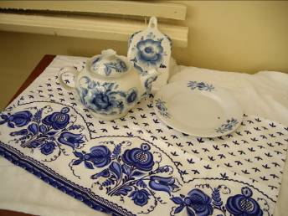
Оформление: на левой стороне доски представлены репродукции с узорами на гжельском фарфоре, а на столе составлен натюрморт из гжельской посуды.
III. 27 урок: Тема: «Филимоновская игрушка. «Петушок»

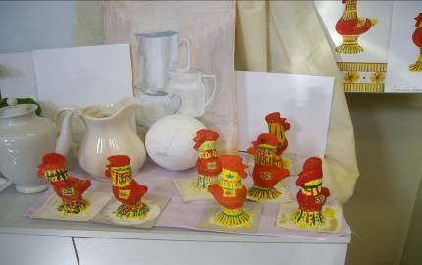
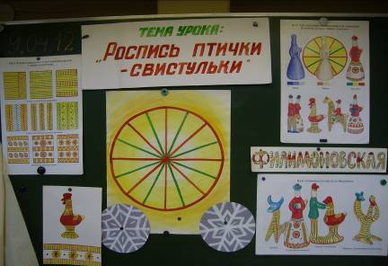

Оформление: на левой стороне доски представлены фотографии филимоновских игрушек, а на столе, составлен натюрморт из глиняных игрушек.
IV. Рисование с натуры. 3 класс. 2-3 уроки: Тема: «Осенние листья сложной формы»
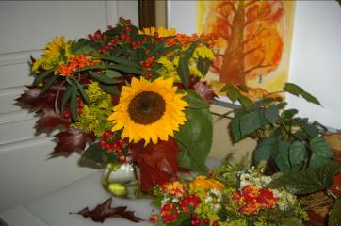
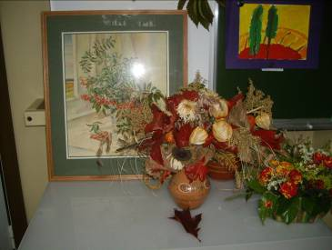
Оформление: на левой стороне доски картина «Рябина в вазе» акварель. На предметной поверхности стола, представлен букет из веток рябины с листьями и гроздьями ягод.
Помимо перечисленных предметов в кабинете, вдоль правой стены за учительским столом расположены удобные шкафы, со стеклянными дверями, для натюрмортного фонда и книг по изобразительному искусству.
Очень удобные демонстрационные решетки, расположенные на стенах кабинета между шкафами и доской. Решетки металлические, белого цвета предназначены для крепления на них детских работ и любой печатной информации. Прекрасное архитектурное решение кабинета, позволило, вдоль перил балкона-антрисоли, высадить различные живые цветы и древовидные растения, способствующие благотворному микроклимату и творческой среде в кабинете.
Парты одноместные легко переставляются, с поднимающейся плоскостью в виде настольного мольберта с любым углом наклона, зажимы держатели удерживают лист бумаги на нужном уровне рисующего. Все предметы в кабинете ждут ежедневно учеников, помогая в овладении с основами художественного языка, в получении эстетического восприятия мира и самих себя.

Далее представлены фотографии кабинета ИЗО Гимназии Альма Матер г.СПб

